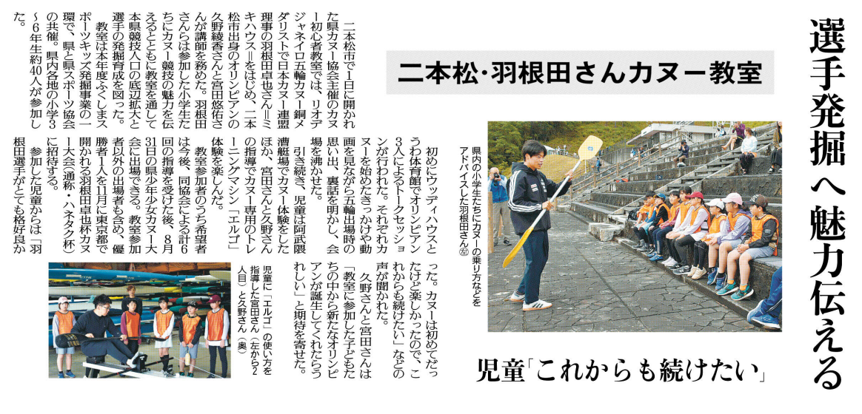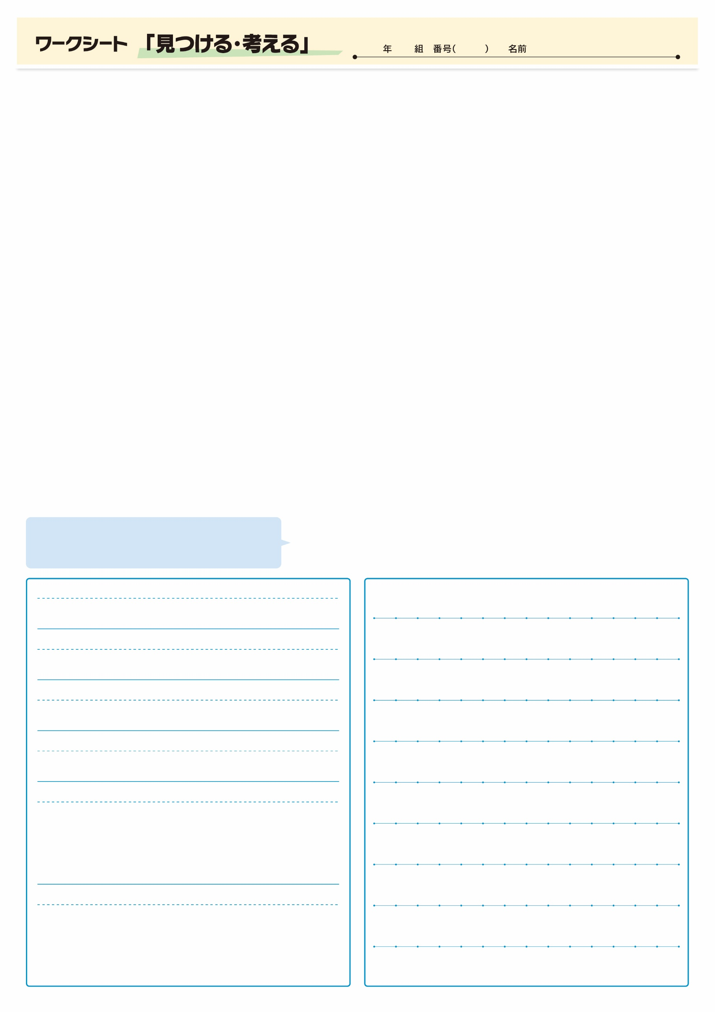

カヌーからは、どんな景色が

見られるんでしょうね？

（When)

（Why)

（How)

（What)

（Who)

（Where)

記事を読んだ感想や意見を書いてみよう。

**⑪**

6月3日　福島民友新聞掲載